THỰC HÀNH AN TOÀN HỆ THỐNG THÔNG TIN
LAB 8. LOCAL DNS ATTACK DNS SPOOFING VÀ CACHE POISONING TRONG MẠNG ẢO CÔ LẬP

Họ tên: Huỳnh Bảo Trân
MSSV: 1150070045
Lớp: 11_ĐH_TMĐT
Link Youtube: https://youtu.be/qfkoA3jcjSg

1. Chuẩn bị
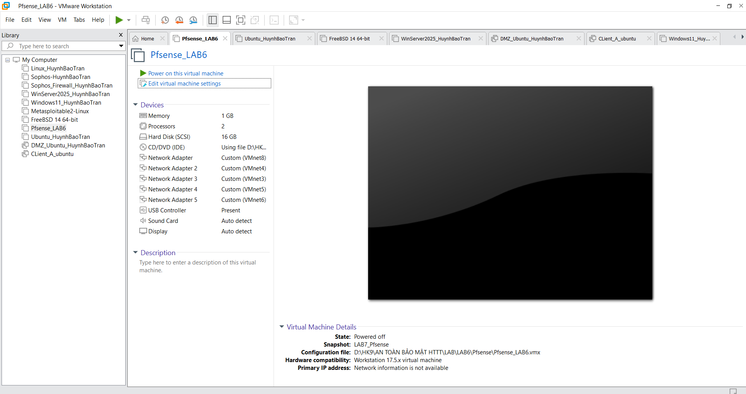
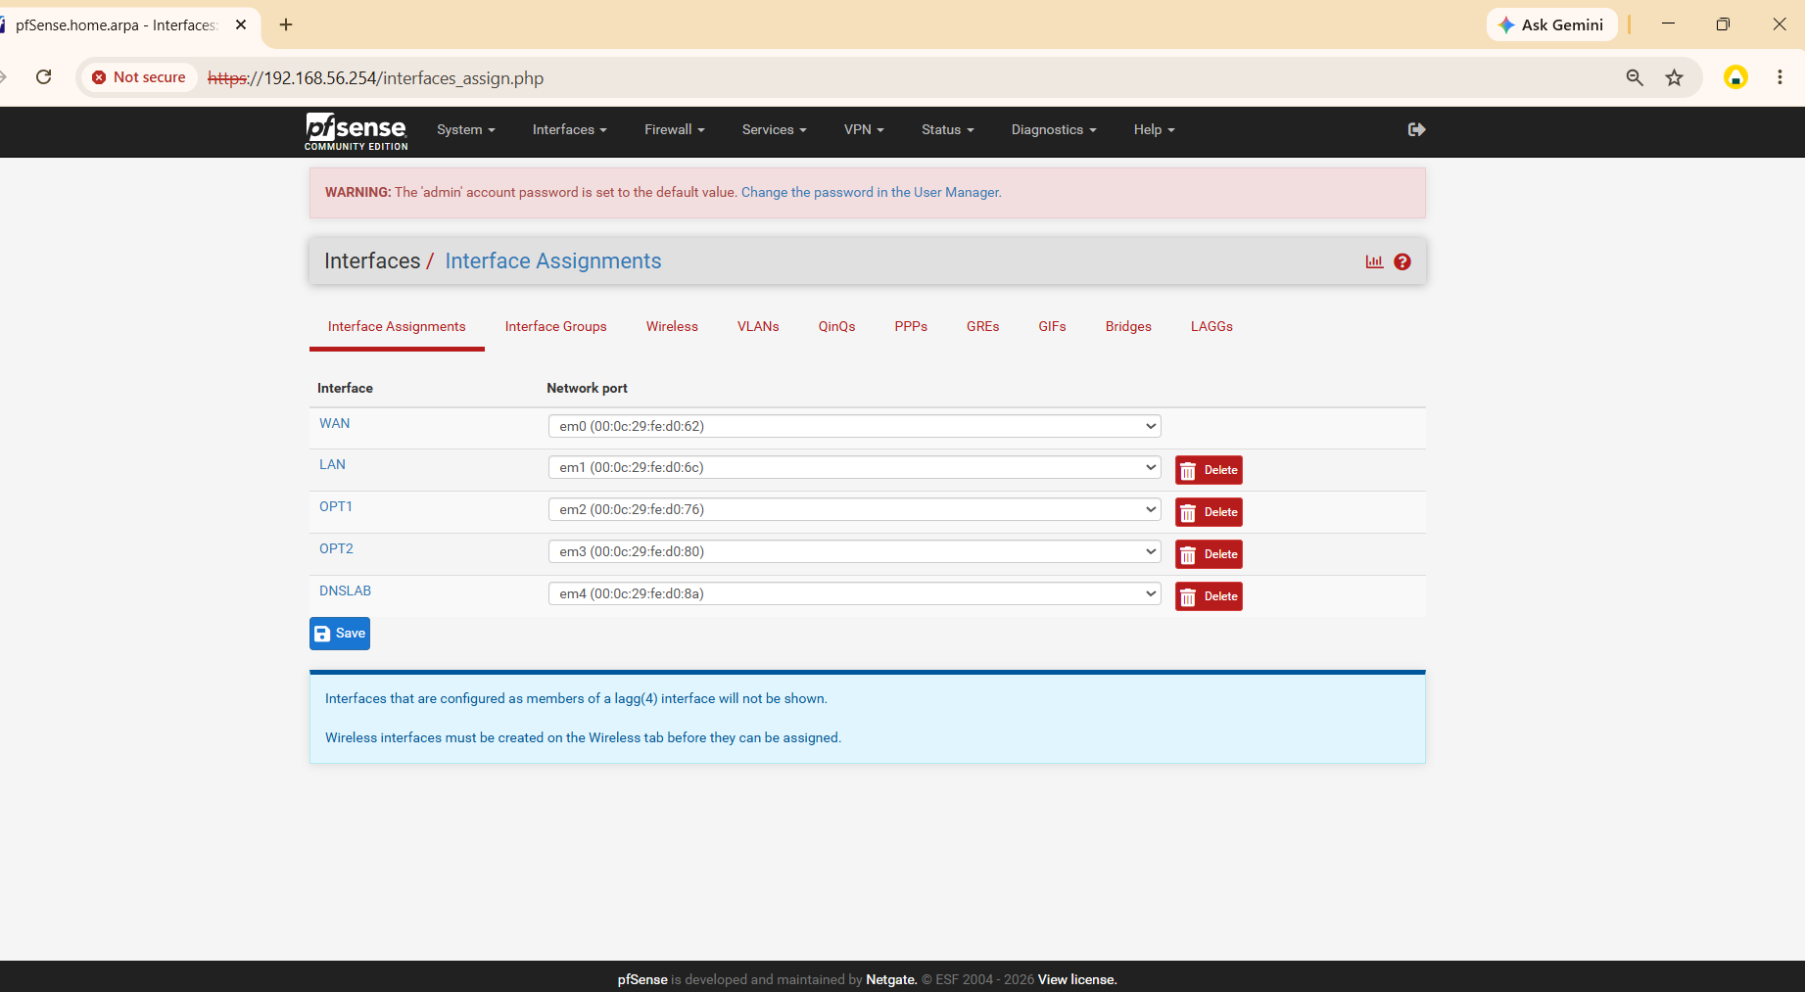
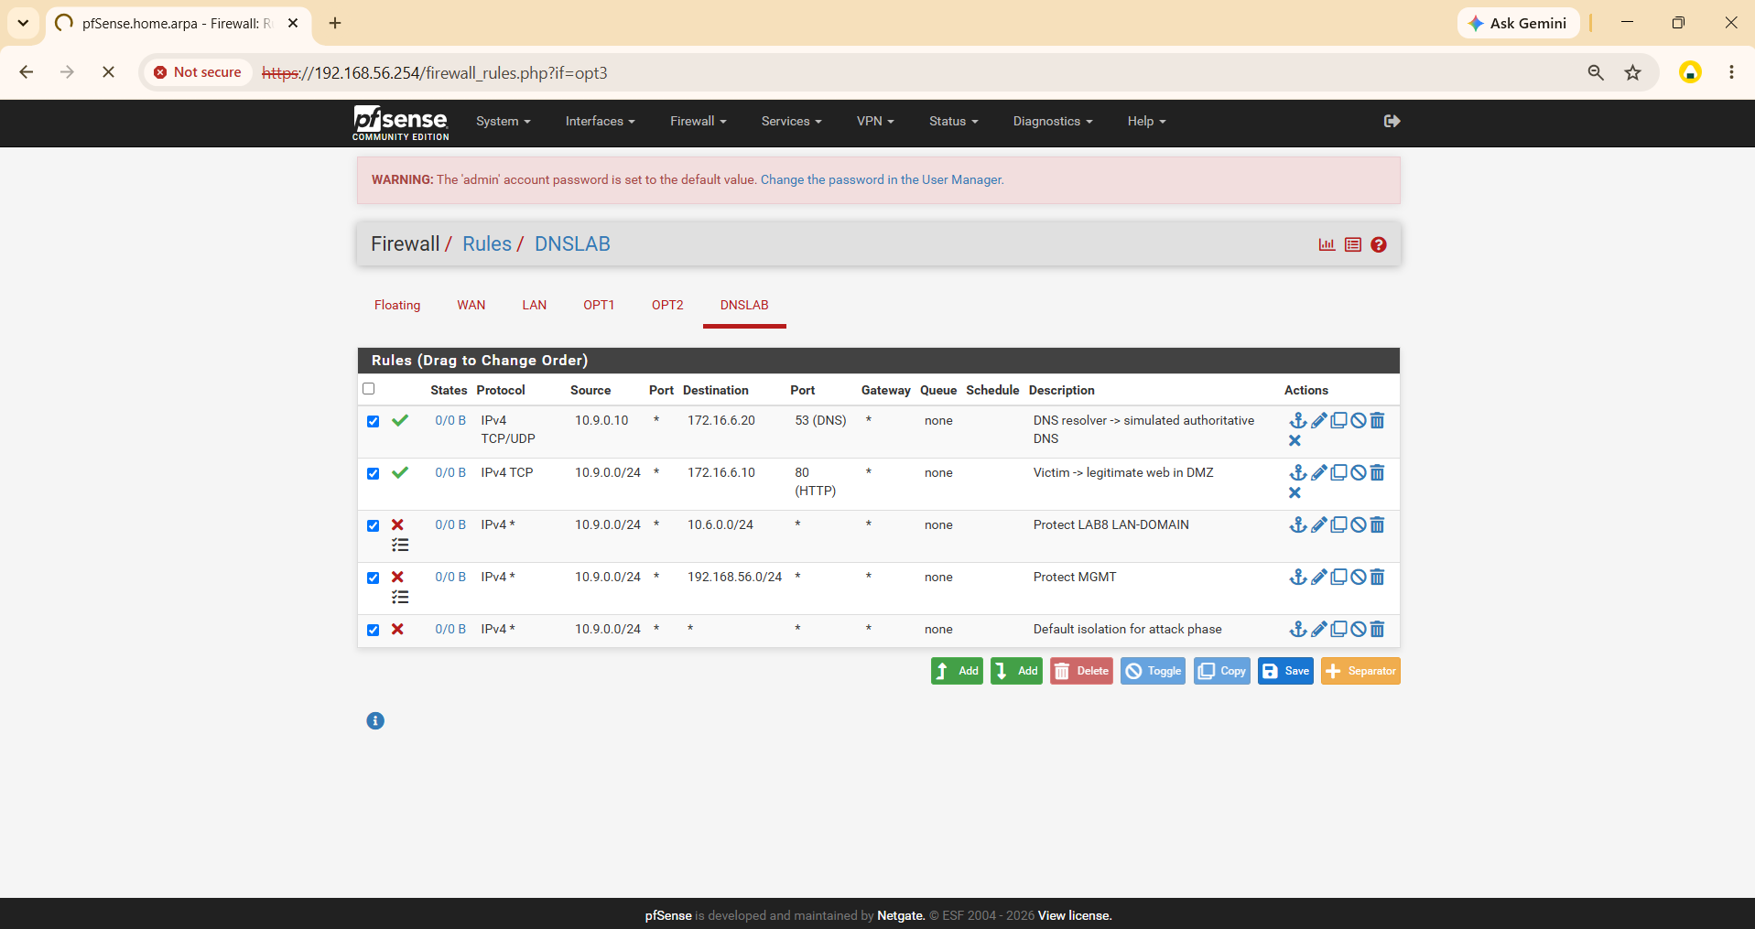
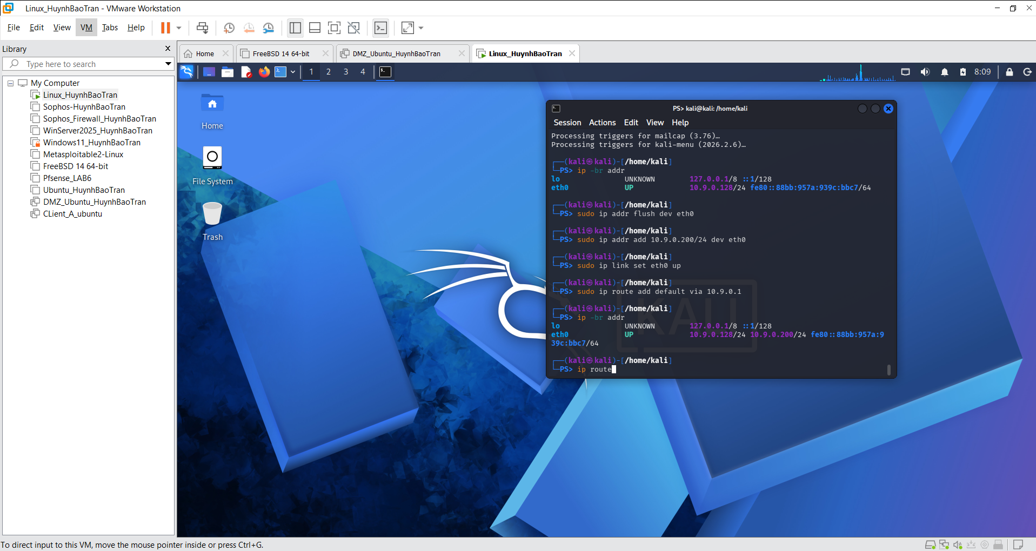
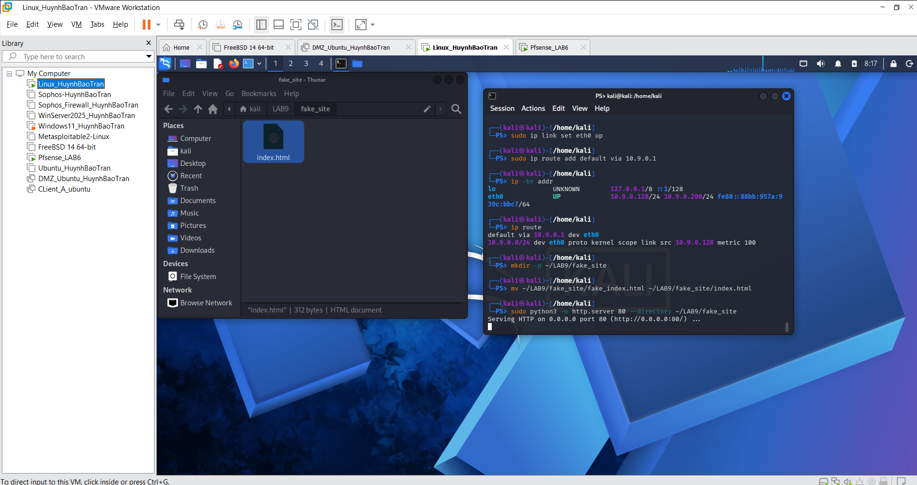
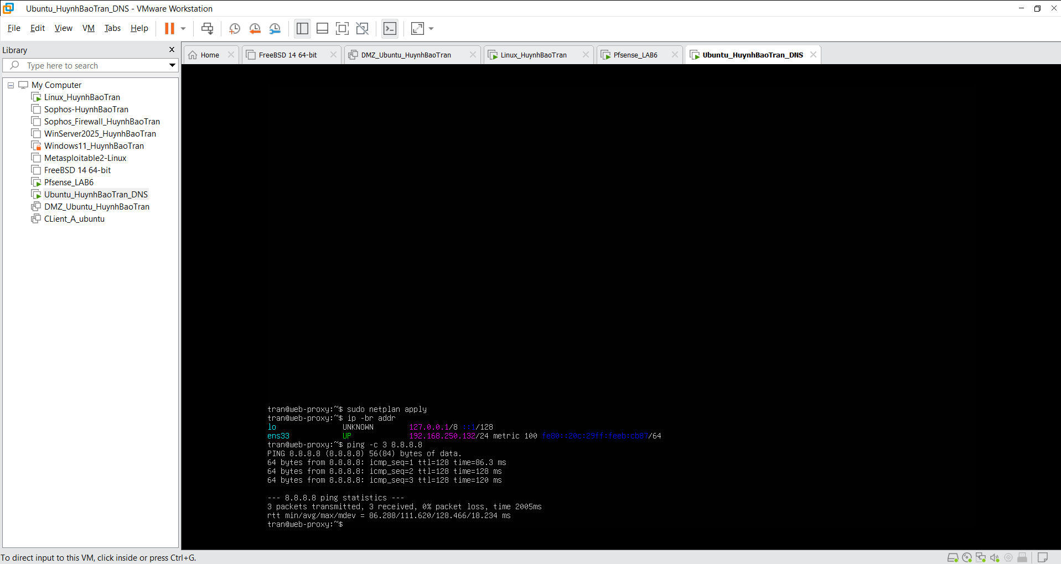
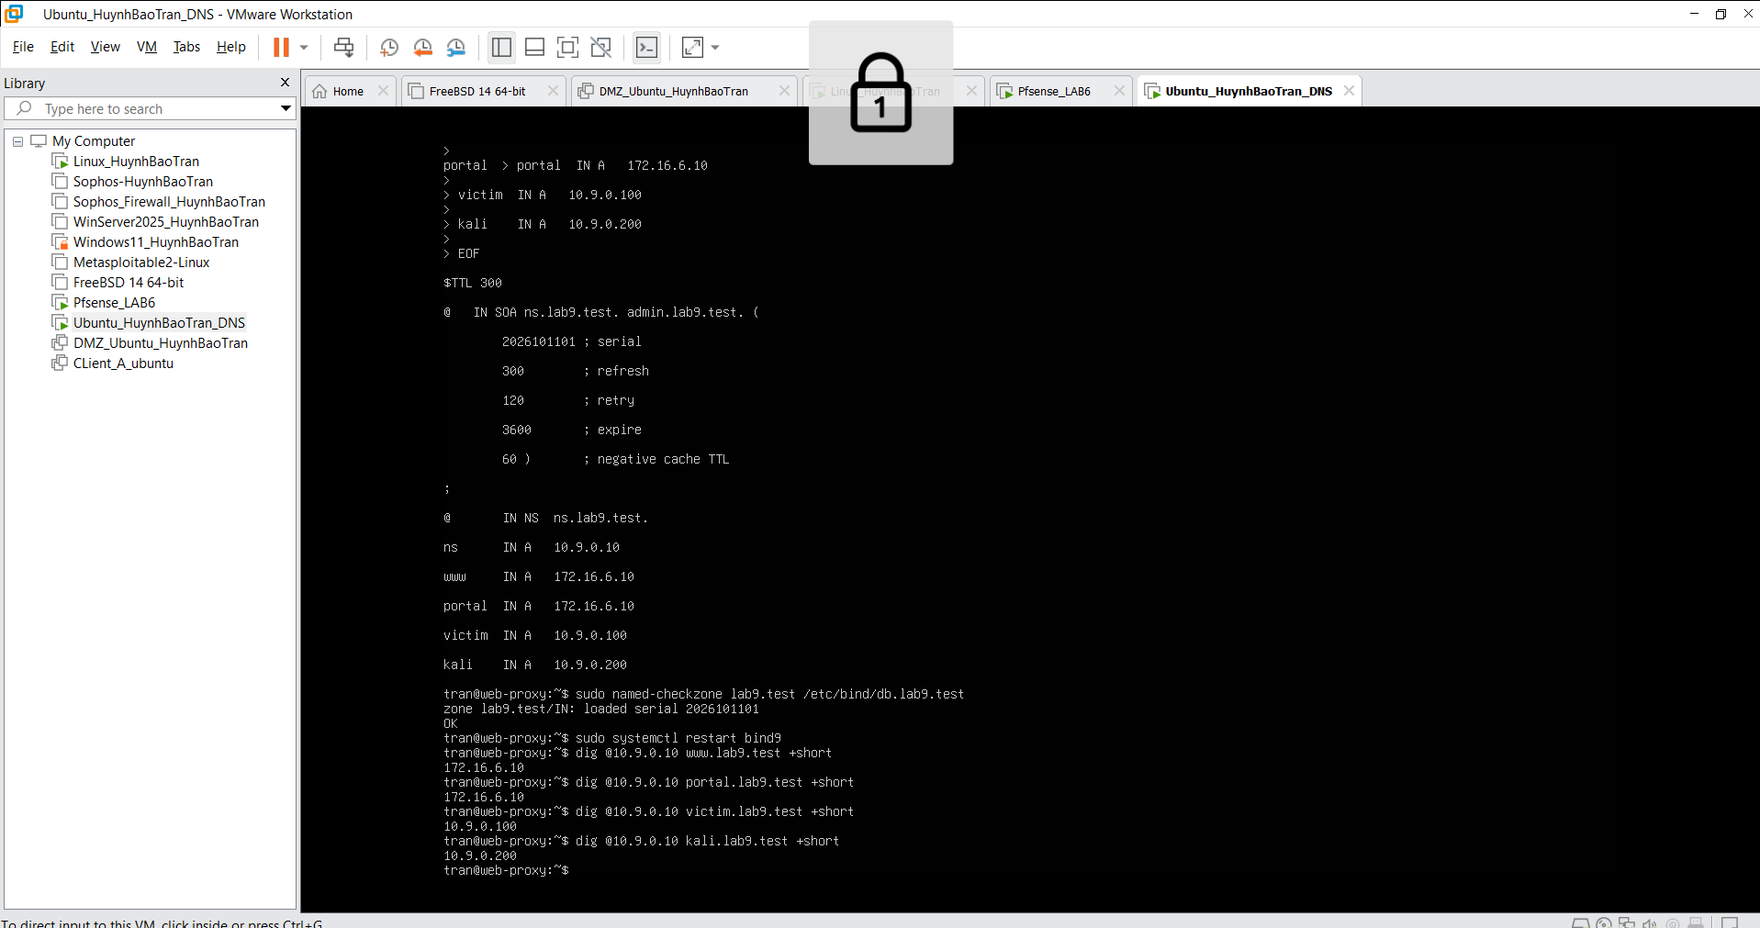
L2
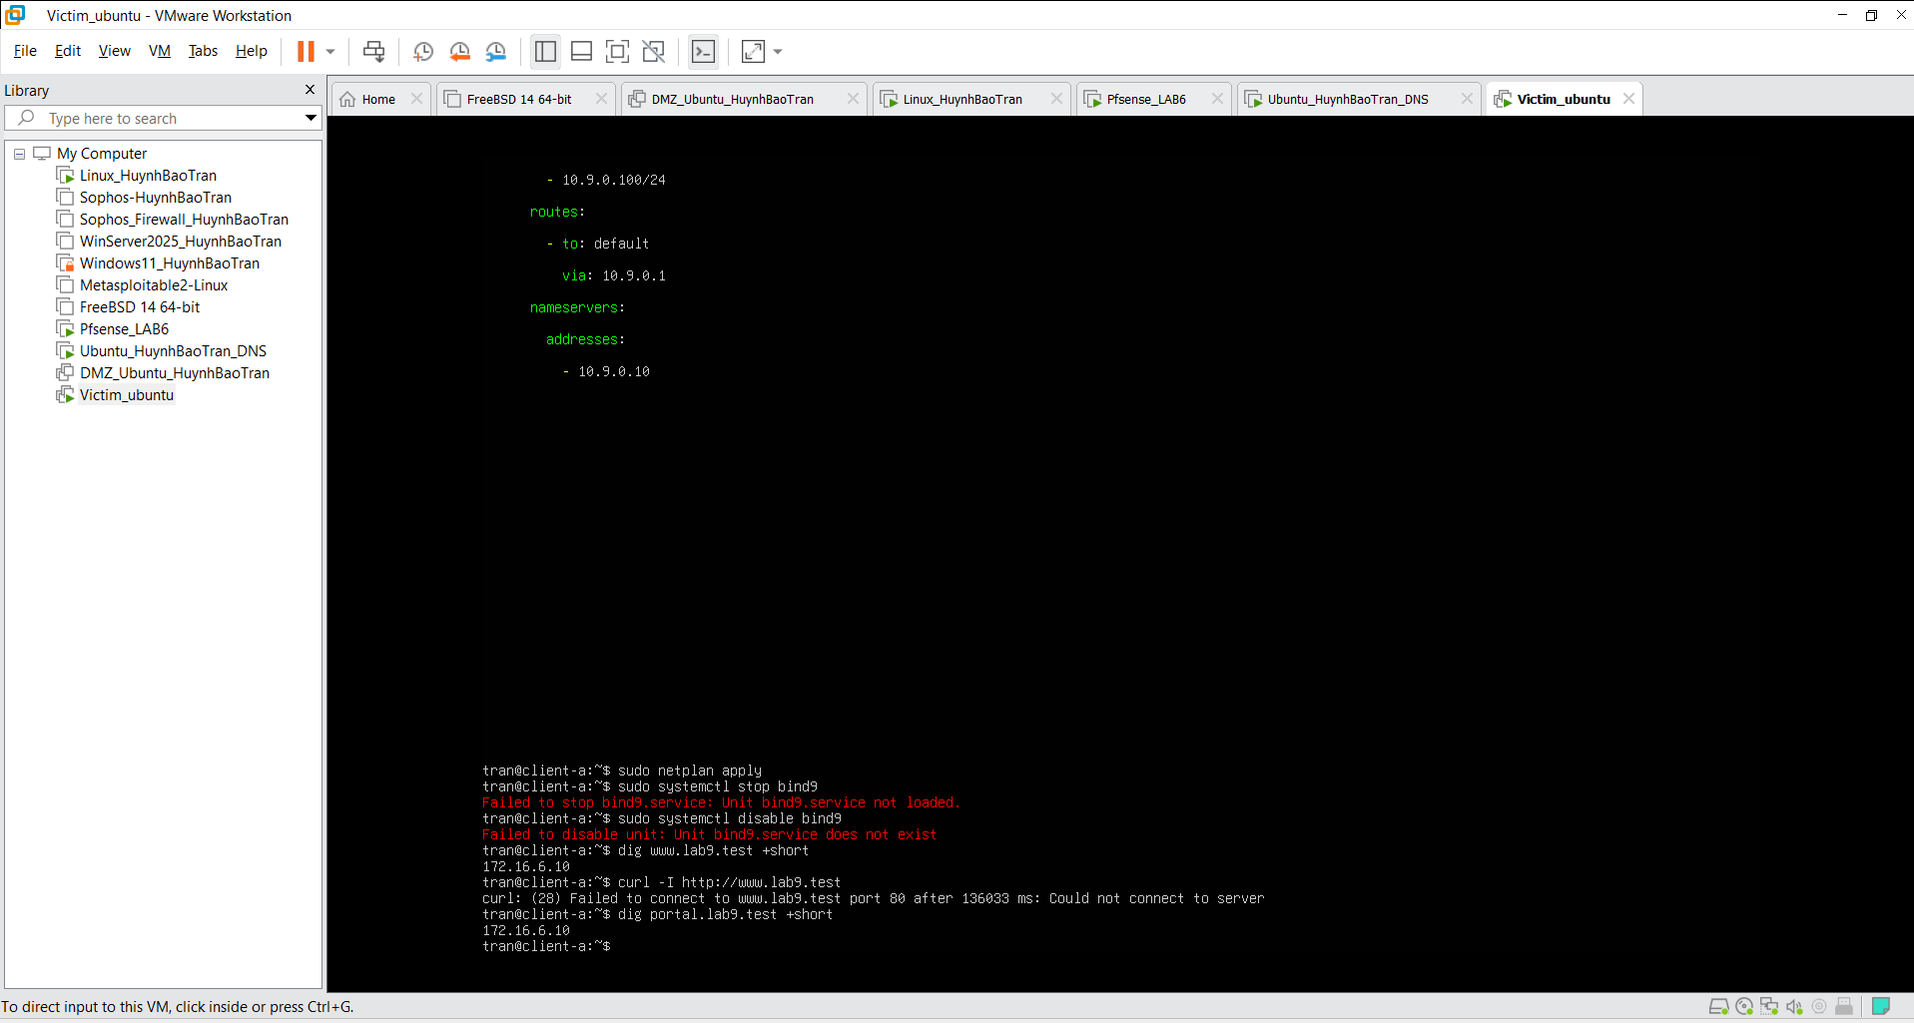
TASK 1- THAY ĐỔI HOSTS FILE

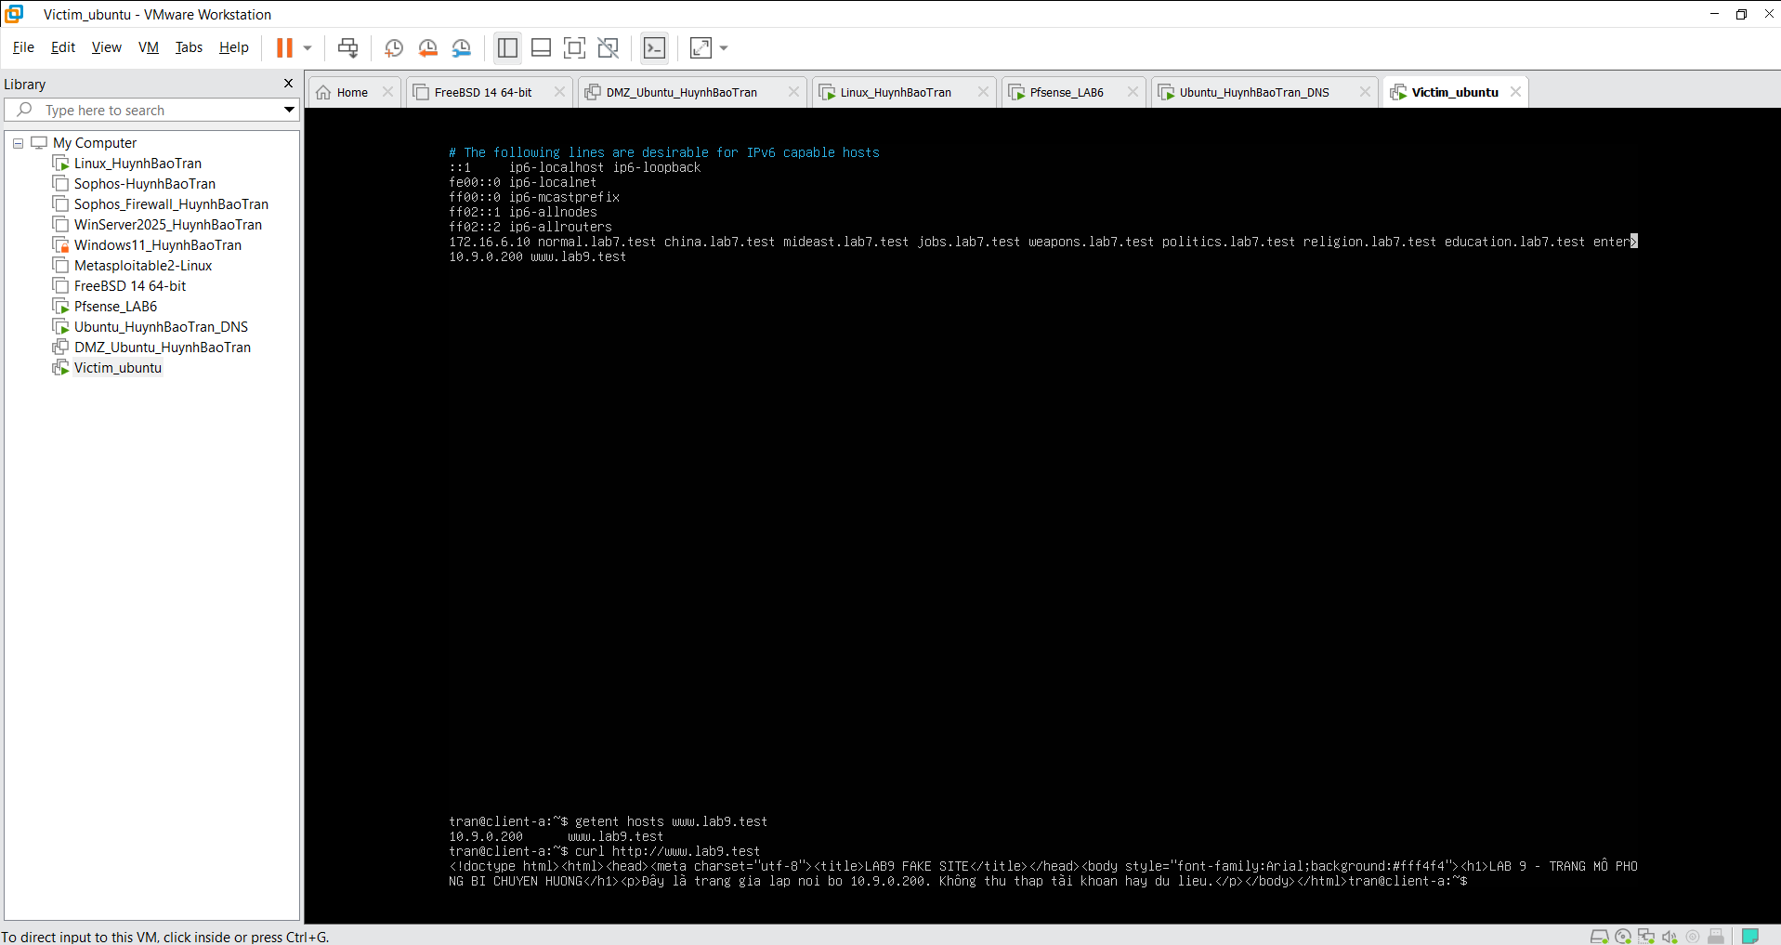
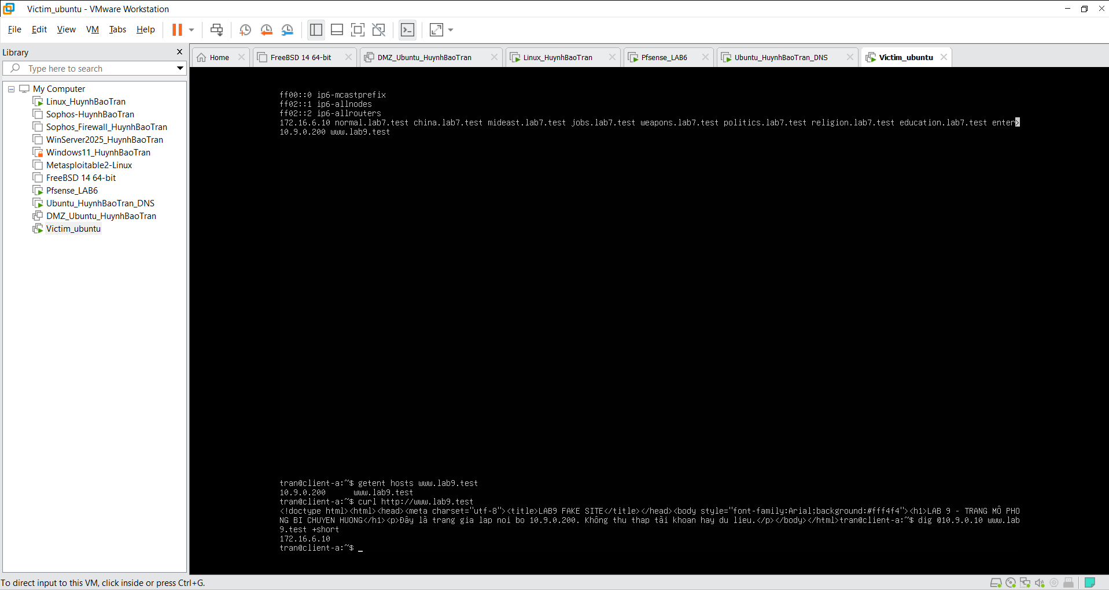
- Khôi phục VICTIM
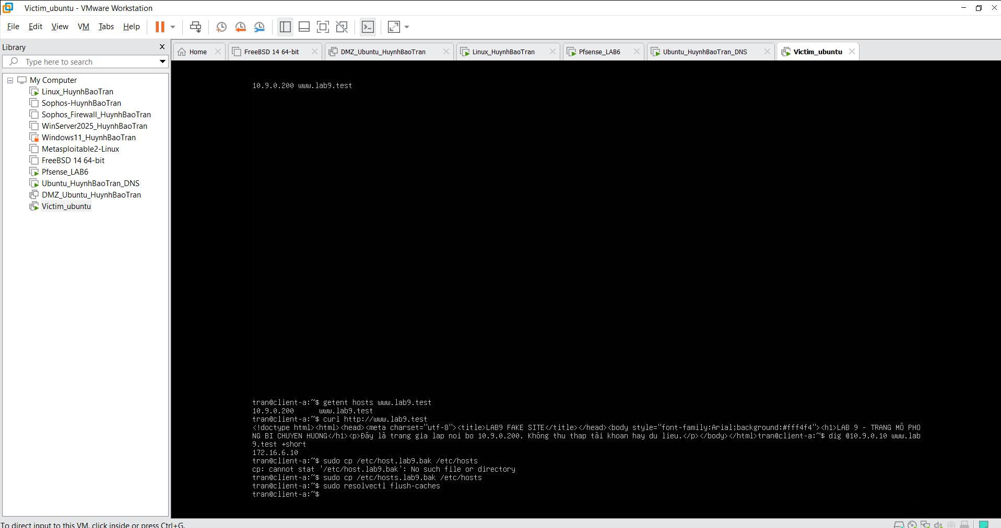

TASK 2 - DIRECT DNS SPOOFING
- Khởi động AUTH-DNS trên máy DMZ
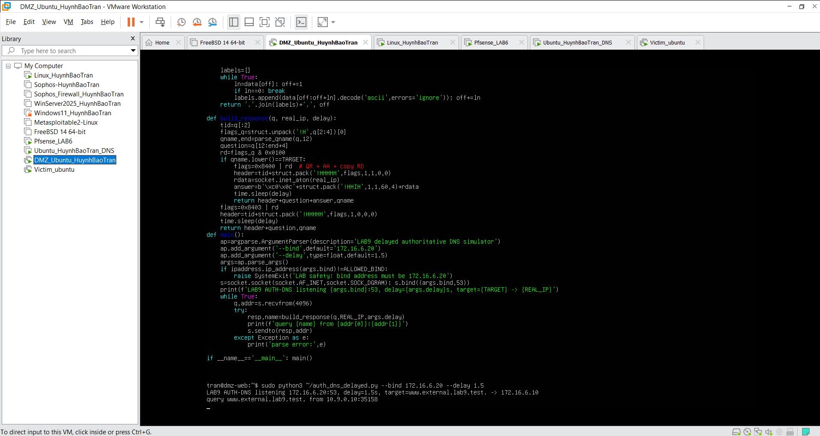

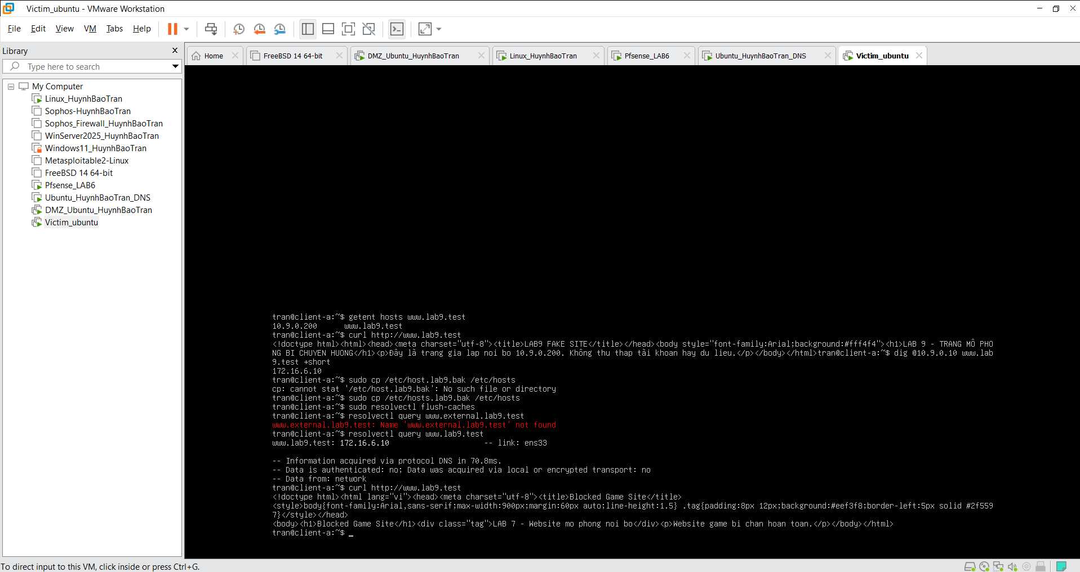
TASK 3
- Chạy spoof mode resolver trên Kali
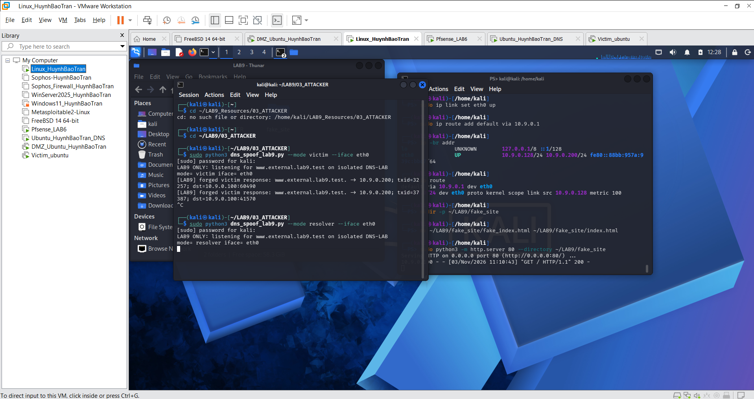
- Tạo query từ Victim
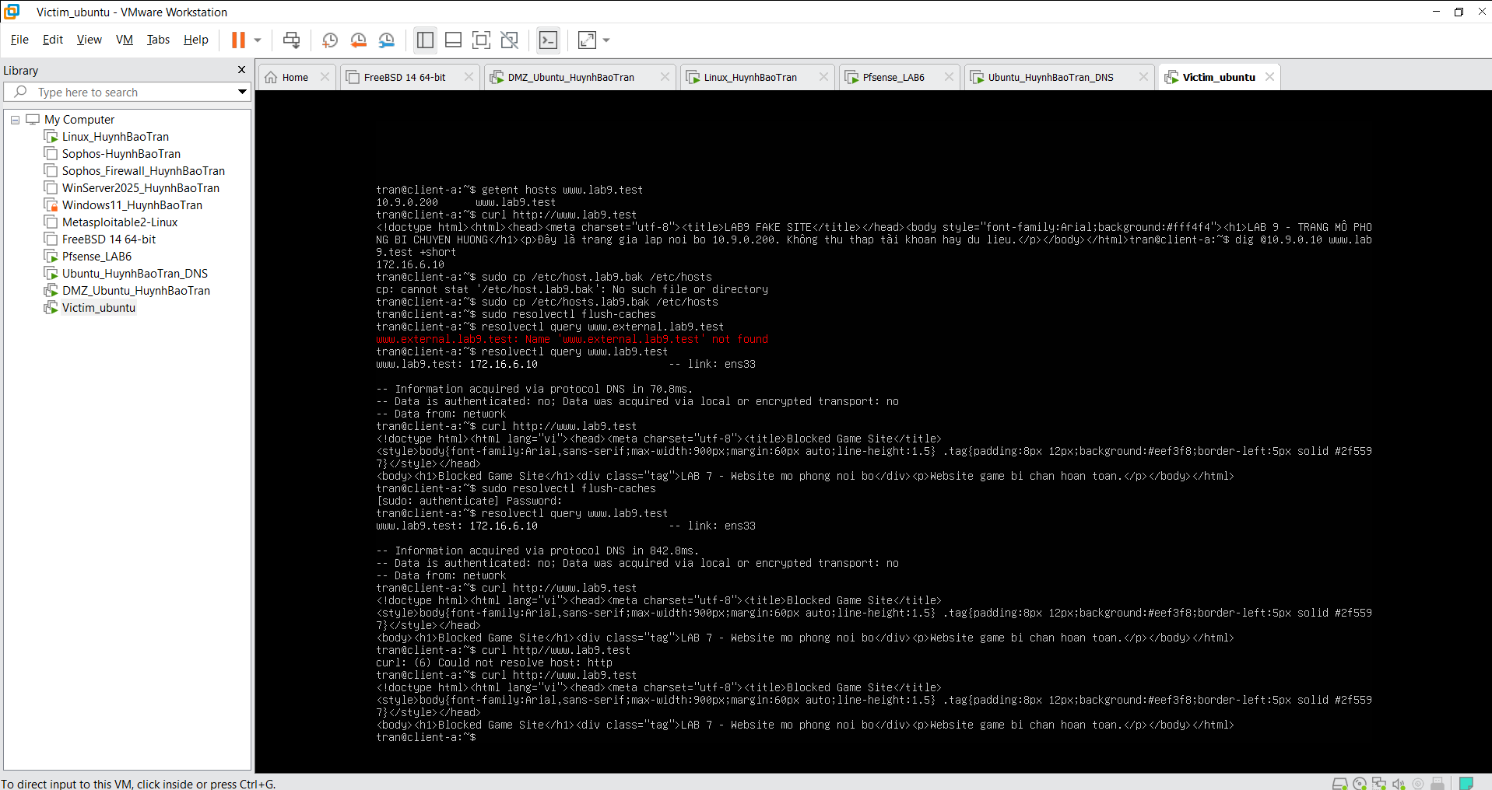

TRẢ LỜI CÂU HỎI
1. Tại sao /etc/hosts có thể ảnh hưởng trình duyệt nhưng dig @DNS-SERVER vẫn trả kết quả DNS gốc?
Trả lời: Các ứng dụng phía người dùng như trình duyệt web hay lệnh curl sử dụng hàm phân giải tên miền chuẩn của hệ điều hành (như getaddrinfo()). Cơ chế này tuân theo thứ tự cấu hình trong /etc/nsswitch.conf (hosts: files dns), trong đó hệ thống luôn tra cứu tệp cục bộ /etc/hosts trước khi gửi truy vấn ra mạng. Ngược lại, công cụ dig được thiết kế chuyên biệt để kiểm thử DNS; nó chủ động bỏ qua cơ chế phân giải của hệ điều hành, bỏ qua file hosts và mở trực tiếp một socket UDP kết nối thẳng tới cổng 53 của địa chỉ DNS-SERVER được chỉ định (@10.9.0.10).
2. Những trường nào của DNS/UDP phải khớp để một phản hồi giả có cơ hội được chấp nhận?
Trả lời: Một gói tin DNS Response giả mạo bắt buộc phải khớp chính xác 5 trường thông tin (tuple) so với gói tin DNS Query đã gửi đi:
- Source IP & Destination IP: Địa chỉ IP nguồn của gói giả phải là IP của DNS Server hợp lệ, IP đích là IP của máy gửi truy vấn.
- Source Port & Destination Port: Cổng nguồn phải là 53 (DNS), cổng đích UDP phải trùng khớp chính xác với cổng ngẫu nhiên (ephemeral source port) mà client/resolver đã mở khi gửi query.
- Transaction ID (TXID): Trường định danh 16-bit trong header DNS phải trùng khớp hoàn toàn giữa query và response.
- Question Section: Tên miền truy vấn (Query Name / QNAME), loại bản ghi (Query Type / QTYPE, ví dụ: A) và lớp (Query Class / QCLASS, ví dụ: IN) phải khớp tuyệt đối.
- Thời gian (Cuộc đua gói tin - Race Condition): Phản hồi giả mạo phải đến đích trước khi phản hồi thực sự từ DNS Server hợp lệ tới nơi.
3. Tại sao Task 2 chỉ ảnh hưởng Victim hiện tại, trong khi Task 3 có thể ảnh hưởng nhiều client dùng cùng resolver?
Trả lời:
- Ở Task 2 (Direct DNS Spoofing), đối tượng nhận gói tin giả mạo là máy trạm Victim (10.9.0.100). Gói tin giả mạo được tiêm trực tiếp vào tiến trình phân giải của Victim và chỉ được lưu tạm thời trong bộ nhớ đệm cục bộ (stub resolver) của riêng máy đó, hoàn toàn không tác động đến cơ sở dữ liệu của máy chủ phân giải tập trung.
- Ở Task 3 (DNS Cache Poisoning), đối tượng bị tấn công là máy chủ phân giải đệ quy DNS-SERVER (10.9.0.10). Khi gói tin giả mạo đánh lừa thành công BIND9, bản ghi độc hại sẽ được ghi thẳng vào bảng nhớ đệm (cache) chung của máy chủ DNS. Do đó, bất kỳ máy tính nào khác trong hệ thống mạng gửi truy vấn cùng tên miền tới DNS-SERVER đều sẽ nhận lại kết quả giả mạo từ cache mà không cần phải thực hiện truy vấn mới ra bên ngoài.
4. Vai trò của TTL trong cache poisoning là gì?
Trả lời: TTL (Time-To-Live) là tham số quyết định thời gian (tính bằng giây) mà bản ghi DNS độc hại được phép lưu trú trong bộ nhớ đệm của DNS Resolver kể từ thời điểm nhiễm độc thành công.
- TTL càng lớn thì cửa sổ thời gian tấn công (poisoning window) càng kéo dài; kẻ tấn công không cần phải liên tục phát tán các gói tin giả mạo trên mạng mà mọi máy khách vẫn bị điều hướng sang máy chủ độc hại trong suốt khoảng thời gian này.
- Trong thời gian TTL còn hiệu lực, DNS Resolver sẽ không chuyển tiếp bất kỳ truy vấn nào ra Authoritative DNS thật, giúp kẻ tấn công duy trì quyền kiểm soát tên miền ổn định và che giấu vết tích.
5. Tại sao VirtualBox / VMware Promiscuous Mode = Allow VMs cần thiết trong bài này?
Trả lời: Trong môi trường switch ảo thông thường, switch chỉ chuyển tiếp các khung tin unicast trực tiếp tới đúng cổng kết nối của card mạng đích (dựa trên bảng MAC address). Do đó, máy tấn công (Kali) chỉ thấy được các gói tin gửi trực tiếp cho chính nó hoặc các gói broadcast/multicast. Thiết lập chế độ Promiscuous Mode = Allow VMs cho phép card mạng của máy Kali nhận toàn bộ lưu lượng dữ liệu unicast lưu thông qua switch ảo giữa các máy ảo khác (cụ thể là các gói tin DNS Query trao đổi giữa Victim và DNS-SERVER), giúp công cụ bắt gói (Scapy/Wireshark) đọc được Transaction ID và UDP port để chế tạo gói phản hồi giả mạo on-path.
6. Vì sao LAB 9 dùng mạng DNSLAB riêng thay vì tấn công trực tiếp DC01 DNS của LAN-DOMAIN?
Trả lời:
- Đảm bảo tính sẵn sàng và toàn vẹn của dịch vụ hệ thống: Hệ thống DC01 (Active Directory Domain Controller) đóng vai trò sống còn trong việc xác thực người dùng, dịch vụ chứng thực và phân giải tên miền cho các dịch vụ cốt lõi của mạng LAN-DOMAIN ở các bài lab trước. Tấn công trực tiếp có thể gây lỗi treo dịch vụ, sai lệch cache diện rộng hoặc làm hỏng cấu hình miền Active Directory.
- Yêu cầu môi trường thử nghiệm cô lập và chuyên biệt: Tấn công đầu độc DNS cần môi trường kiểm soát nghiêm ngặt về độ trễ mạng, chính sách bảo mật tối giản (như tạm thời tắt send-cookie hoặc chuyển tiếp authoritative giả lập có delay) để minh họa rõ bản chất giao thức mà không bị ảnh hưởng bởi các chính sách bảo mật nội tại phức tạp của Windows Server.
7. Khác nhau giữa authoritative DNS, recursive resolver và caching resolver?
Trả lời:
- Authoritative DNS (Máy chủ có thẩm quyền): Nắm giữ cơ sở dữ liệu gốc (zone files) chứa các bản ghi DNS chính thức của một hoặc nhiều vùng tên miền nhất định. Nó chỉ trả lời các truy vấn liên quan đến khu vực tên miền mà nó quản lý và không thực hiện tra cứu thay cho client.
- Recursive Resolver (Máy chủ phân giải đệ quy): Đóng vai trò trung gian tiếp nhận yêu cầu từ client, sau đó tự động đi hỏi tuần tự từ Root DNS (.), TLD DNS (.com, .test) cho đến Authoritative DNS đích để lấy kết quả hoàn chỉnh nhất trả về cho người dùng.
- Caching Resolver (Máy chủ lưu bộ nhớ đệm): Là tính năng lưu tạm các kết quả phân giải đã nhận được trước đó vào bộ nhớ RAM trong khoảng thời gian xác định bởi TTL. Khi có truy vấn lặp lại, nó trả lời ngay lập tức từ bộ đệm mà không cần gửi truy vấn ra ngoài Internet hay các máy chủ thẩm quyền, giúp tăng tốc độ mạng và giảm tải lưu lượng. (Trong thực tế, các hệ thống như BIND9 thường kết hợp cả hai vai trò Recursive và Caching).
8. DNSSEC giải quyết vấn đề gì và vì sao zone .test unsigned trong LAB 9 không tự được bảo vệ?
Trả lời:
- Vấn đề DNSSEC giải quyết: DNSSEC (DNS Security Extensions) bổ sung chữ ký số mật mã khóa công khai (dùng các bản ghi RRSIG, DNSKEY, DS) vào các bản ghi DNS. Cơ chế này cho phép các Resolver xác thực nguồn gốc dữ liệu (Data Origin Authentication) và kiểm tra tính toàn vẹn (Data Integrity), ngăn chặn hoàn toàn việc giả mạo phản hồi DNS hoặc đầu độc cache vì kẻ tấn công không có khóa bí mật để ký số.
- Lý do zone .test không tự được bảo vệ: Zone .test trong bài lab là một vùng nội bộ tự tạo và chưa được cấu hình ký số mật mã (unsigned zone), đồng thời không có chuỗi tin cậy (Chain of Trust) liên kết từ Root Key. Do đó, bản ghi phản hồi chỉ là văn bản rõ (cleartext) không kèm chữ ký xác thực, khiến BIND9 (khi tắt dnssec-validation) chấp nhận dữ liệu thuần túy dựa vào việc so khớp Transaction ID và Port.
9. Tại sao chỉ chặn UDP/53 là chưa đủ nếu muốn kiểm soát DNS trong mạng hiện đại?
Trả lời:
- Giao thức DNS truyền thống còn sử dụng TCP/53 cho các gói tin có kích thước lớn hơn 512 bytes (mở rộng EDNS0) hoặc trong quá trình truyền vùng (Zone Transfer - AXFR).
- Quan trọng hơn, trong các mạng hiện đại, lưu lượng DNS ngày càng chuyển dịch sang các giao thức mã hóa như:
  - DoH (DNS over HTTPS): Đóng gói truy vấn DNS bên trong các phiên HTTPS tiêu chuẩn qua cổng TCP/443, khiến tường lửa thông thường không thể phân biệt lưu lượng DNS với lưu lượng duyệt web thông thường.
  - DoT (DNS over TLS): Sử dụng cổng riêng TCP/853.
  - DoQ (DNS over QUIC): Sử dụng giao thức UDP qua cổng UDP/853.
- Do đó, chỉ chặn UDP/53 sẽ để sót toàn bộ các kênh DNS mã hóa và truy vấn DNS kích thước lớn qua TCP.
10. Nêu tối thiểu bốn biện pháp hardening sau khi hoàn thành bài
Trả lời: Bốn biện pháp gia cố an toàn bắt buộc sau khi hoàn thành thực hành bao gồm:
- Bật xác thực DNSSEC toàn diện (DNSSEC Validation): Cấu hình dnssec-validation auto; trên Resolver để từ chối các phản hồi DNS giả mạo không có chữ ký số hợp lệ.
- Bật DNS COOKIE và ngẫu nhiên hóa cổng/ID (Source Port & TXID Randomization): Kích hoạt lại cơ chế DNS Cookie (send-cookie yes;) nhằm tạo thêm trường token bí mật giữa Resolver và Authoritative Server, đồng thời tận dụng thuật toán ngẫu nhiên hóa tối đa cổng UDP nguồn để vô hiệu hóa tấn công đoán mò gói tin.
- Kiểm soát xuất lượng DNS (DNS Egress Filtering): Thiết lập luật tường lửa (Firewall Rules) trên gateway (pfSense) để chỉ cho phép duy nhất địa chỉ IP của DNS Server nội bộ được gửi truy vấn DNS ra bên ngoài; chặn hoàn toàn các truy vấn DNS trực tiếp từ các máy trạm/client ra Internet.
- Phân đoạn mạng và chặn nghe lén lớp 2 (Network Segmentation & Anti-Sniffing): Đưa các máy chủ DNS vào phân vùng mạng chuyên dụng (VLAN/DMZ) tách biệt hoàn toàn với vùng máy tính người dùng; trên hạ tầng switch vật lý/ảo, thiết lập chế độ cấm nghe lén (tắt Promiscuous Mode, cấu hình Dynamic ARP Inspection và DHCP Snooping) để ngăn chặn kẻ tấn công thực hiện kỹ thuật on-path sniffing trong cùng mạng cục bộ.

